Pour installer apache2

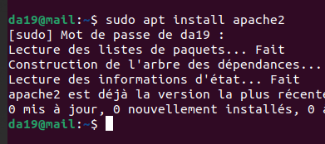

CRUD

Les utilisateurs sont des employés ou clients et on des privilèges différents(par défaut on le met en client mais les employés peuvent les mettre employés):

Créer un utilisateur:

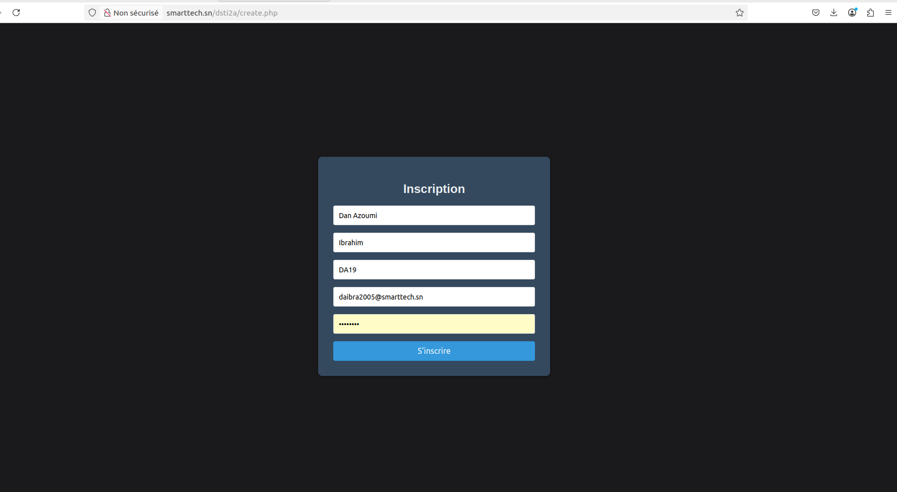

Modifier :

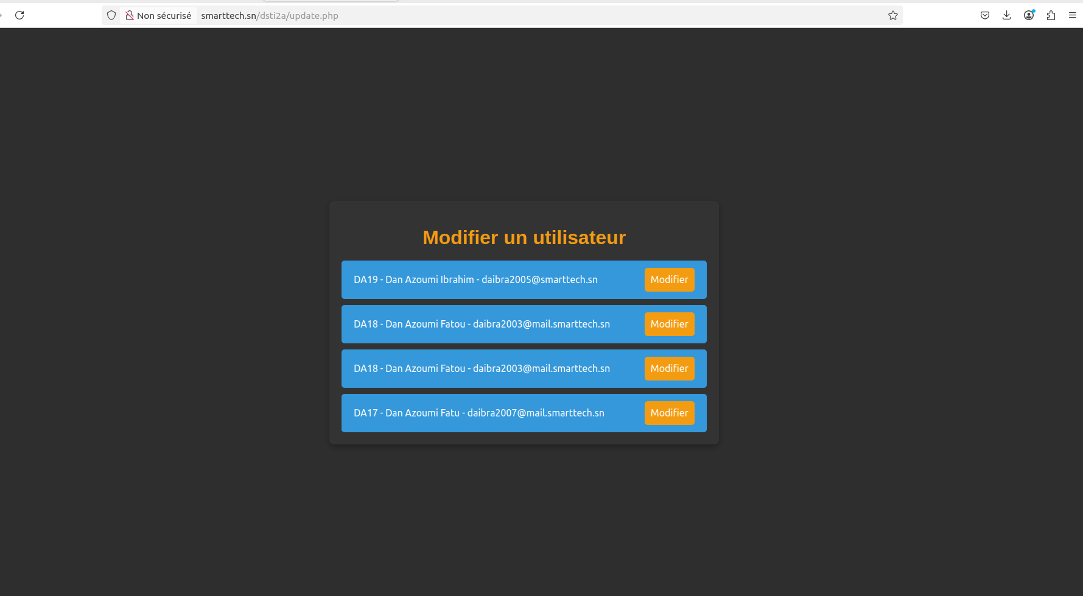

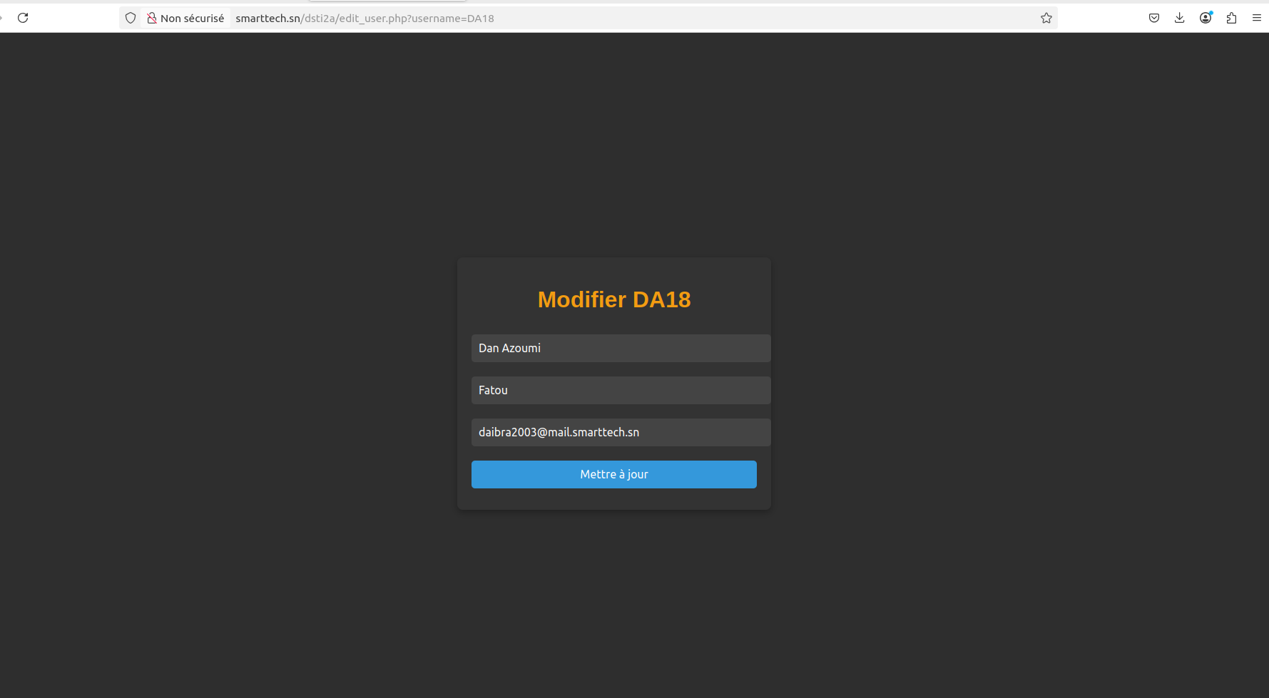

Supprimer :

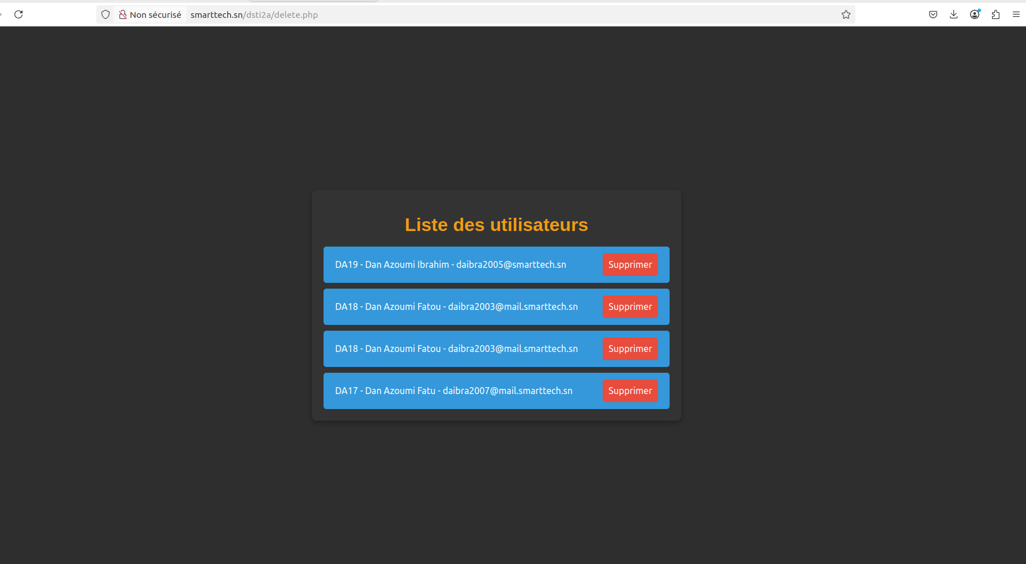

DOCUMENTS

Tous les documents sont dans le serveur FTP :

Upload un document :

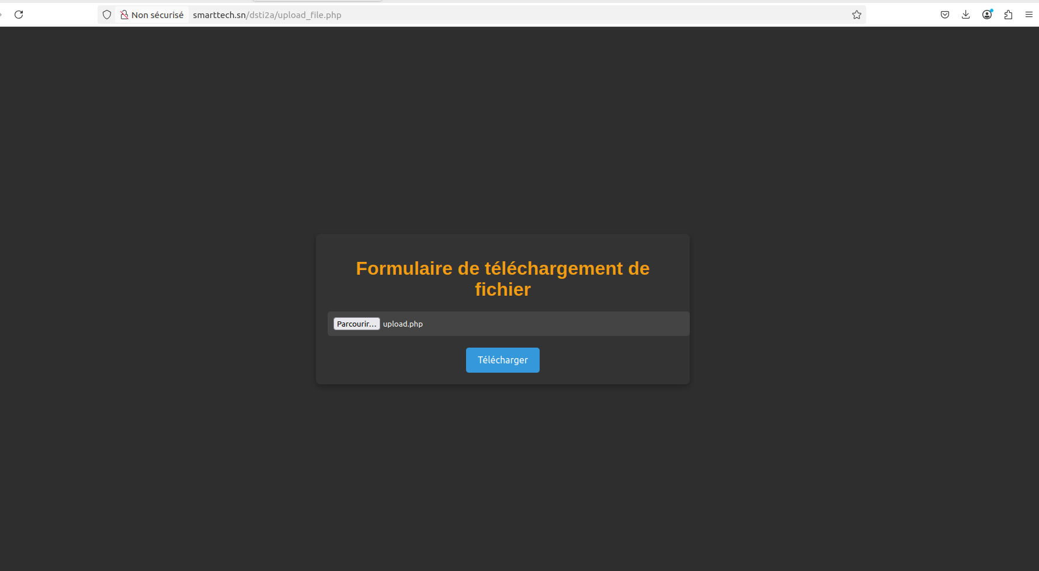

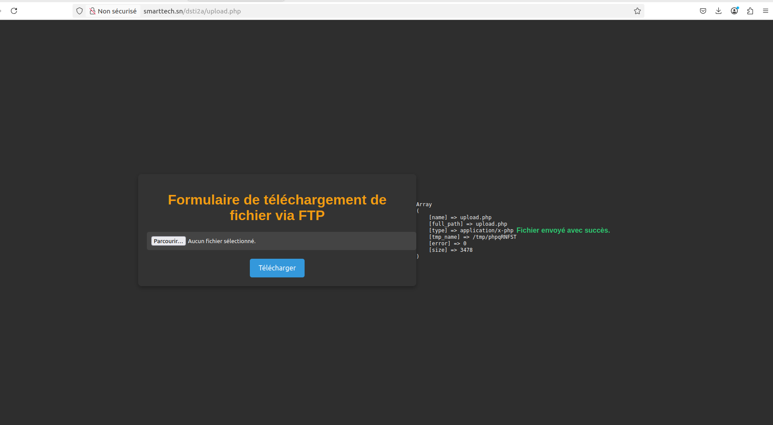

Télécharger depuis le serveur :

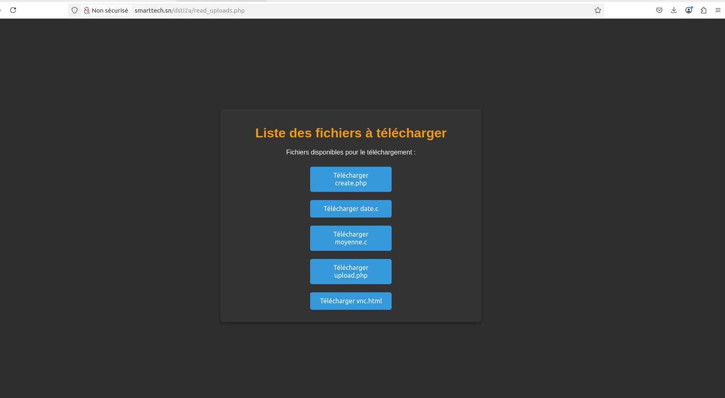

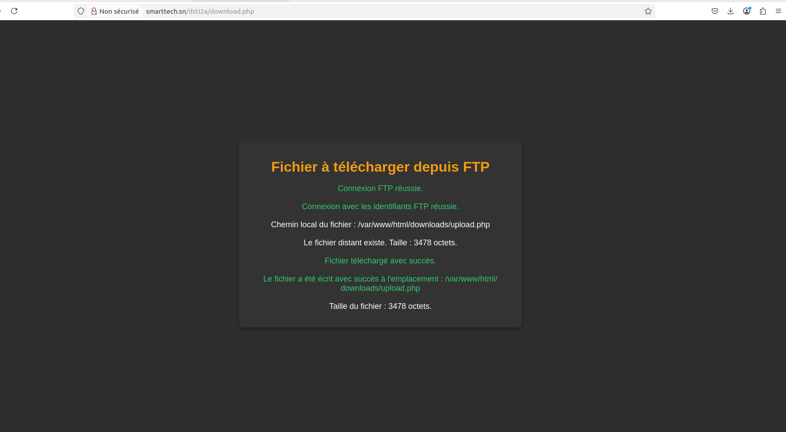

LA BASE DE DONNÉE :

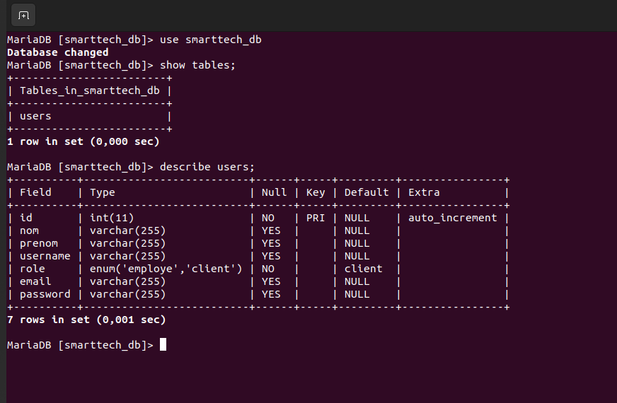

INTERFACE UTILISATEUR :

Client :

Inscription (on l’a déjà vu en haut) :

Connexion :

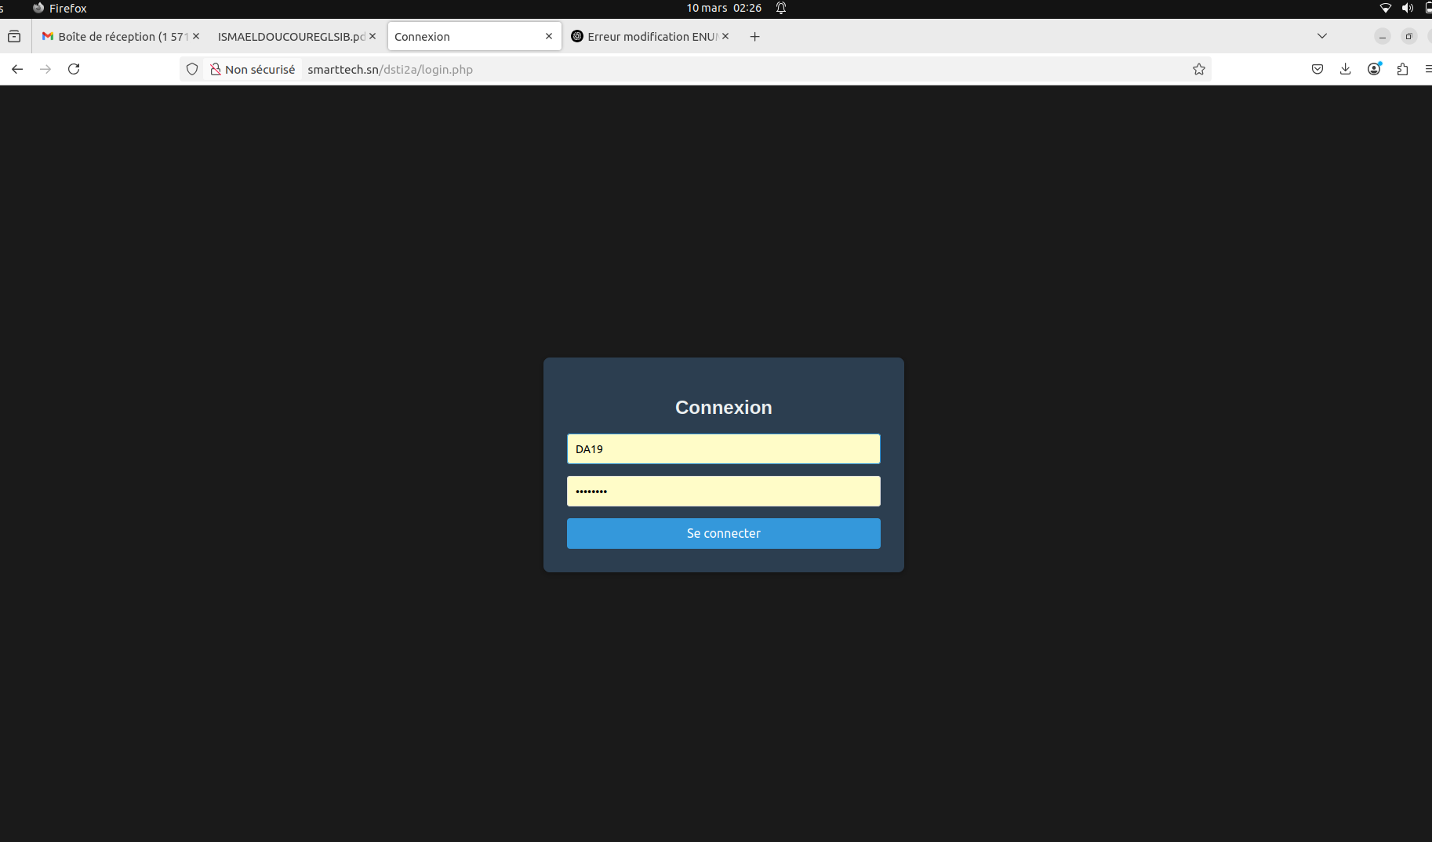

Dashboard :

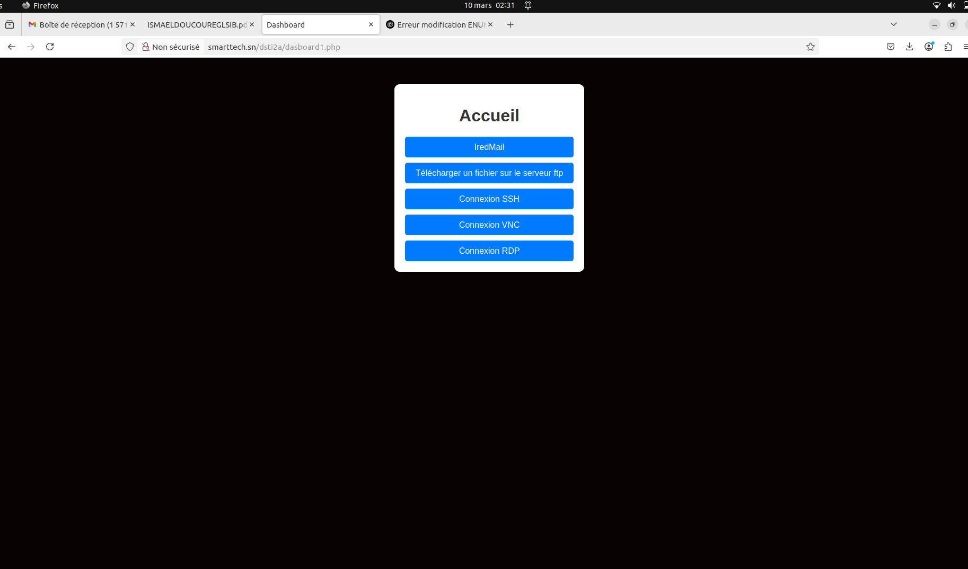

Employés :

Connexion :

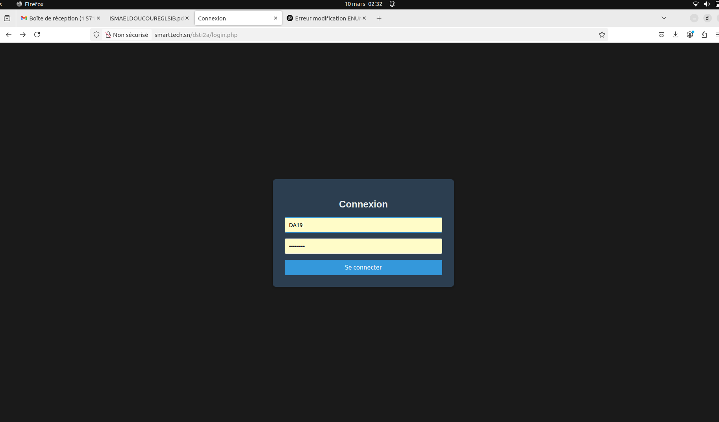

Dashboard :

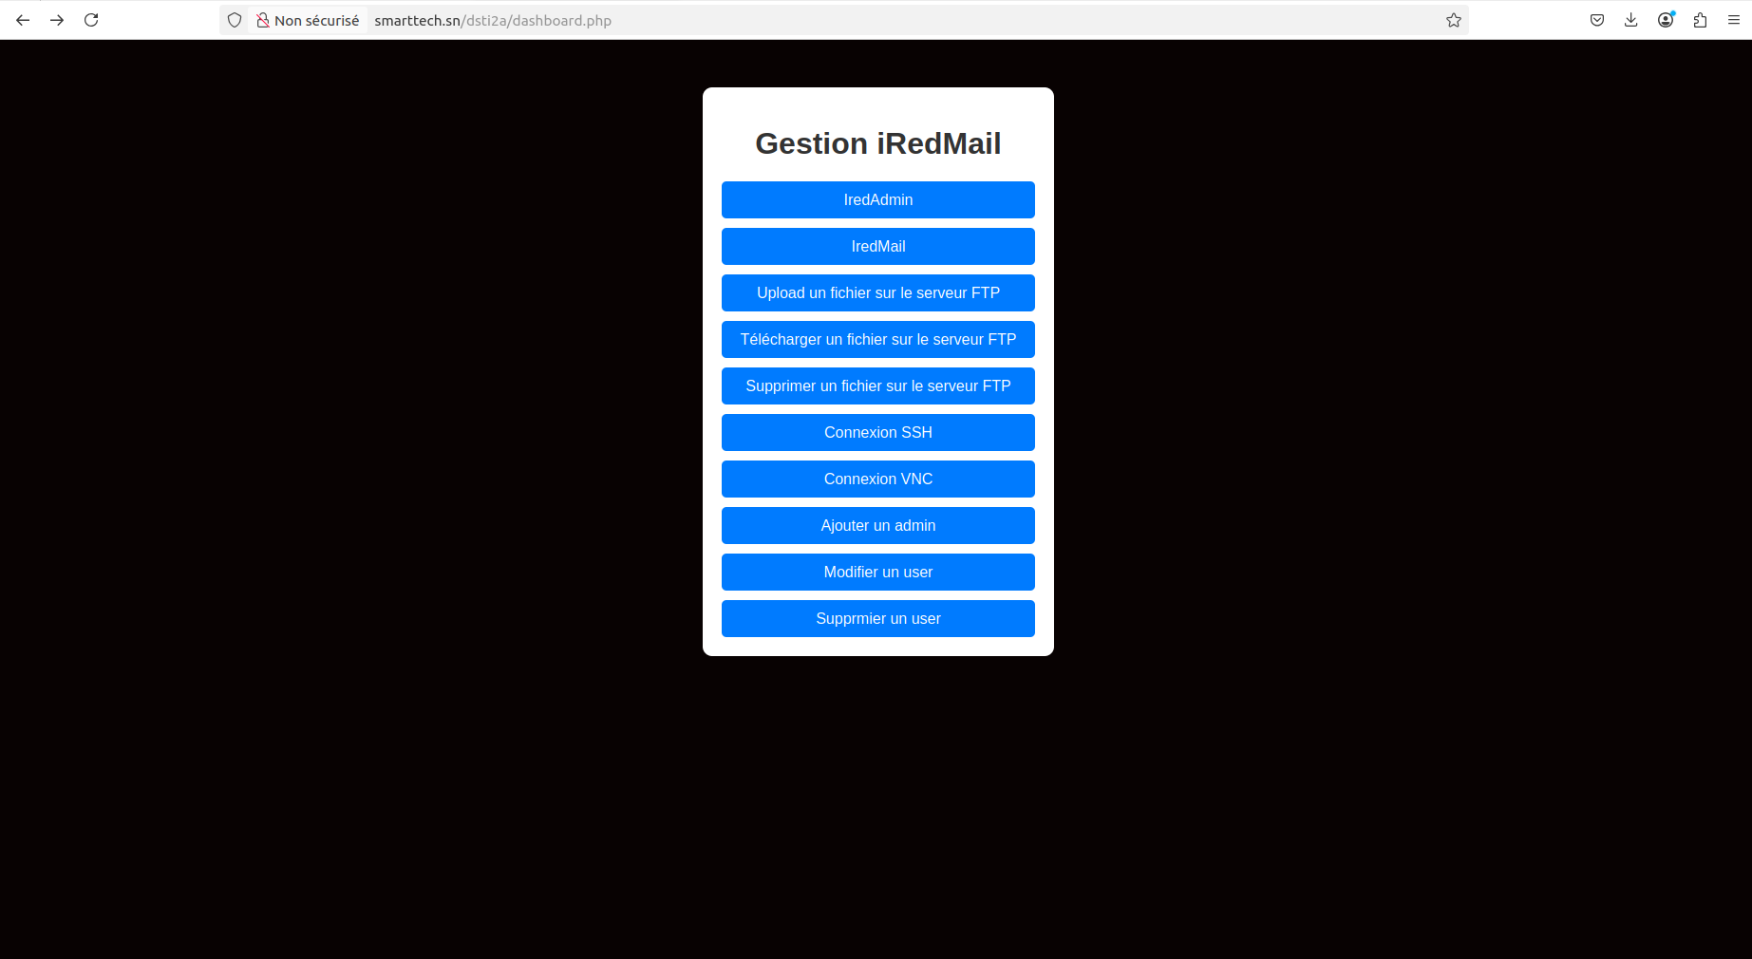

MISE EN PLACE DES SERVICES RESEAUX :

DNS :

Pour l’installer on fait sudo apt install bind9

On va dans /etc/bind/named.conf.local pour mettre le nom de domaine :

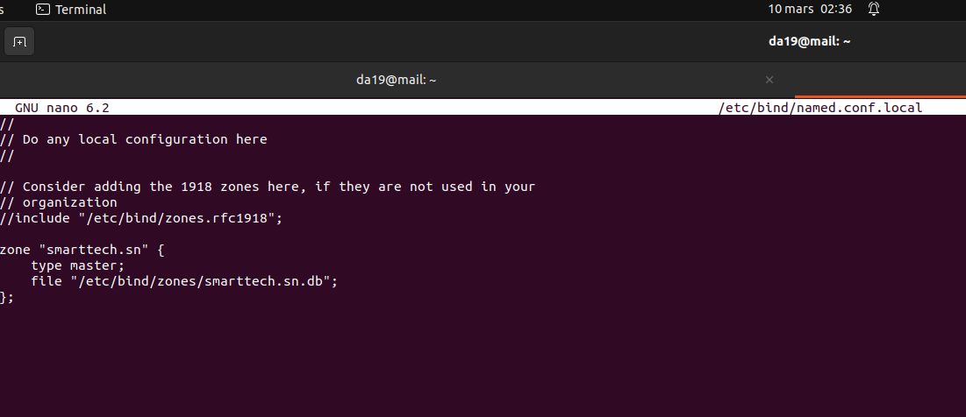

Ensuite on édite /etc/bind/zones/smarttech.sn.db

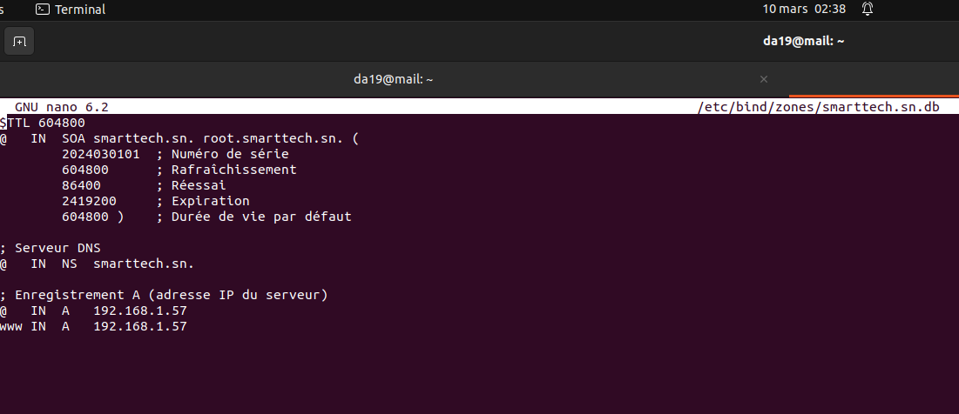

On peut tester avec nslookup

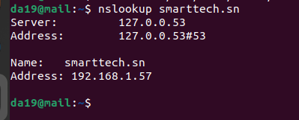

Pour accéder au site on modifie les hosts

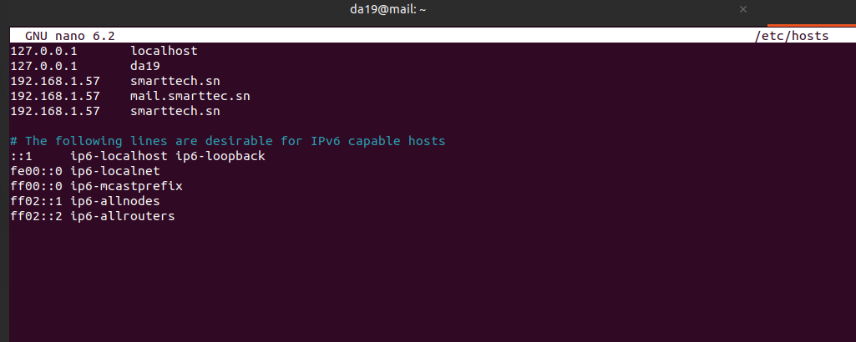

On a maintenant accès au site avec le nom de domaine

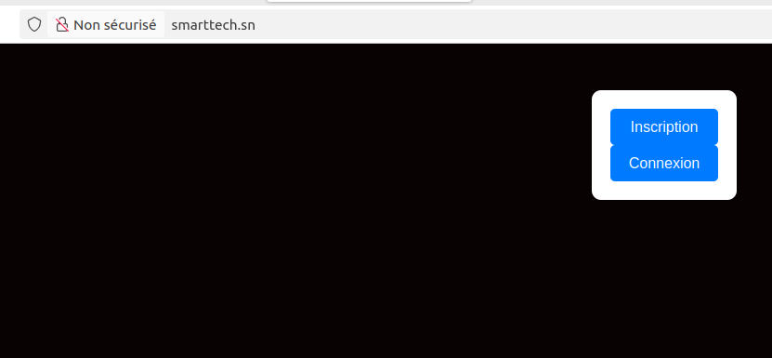

IREDMAIL

On modifie les hots avec hostnamectl set-hostname mail.smarttech.sn

Ensuite on télécharge et extrait la
dernière version de iRedMail sur leur site officiel

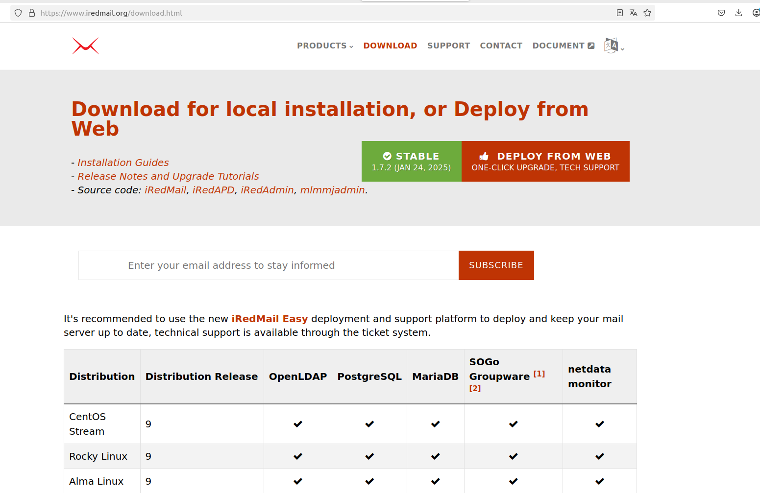

On peut maintenant lancer l’installation
On fait sudo bash iRedMail

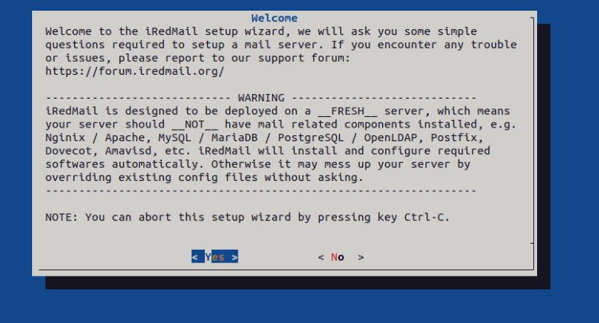

On prend MariaDB

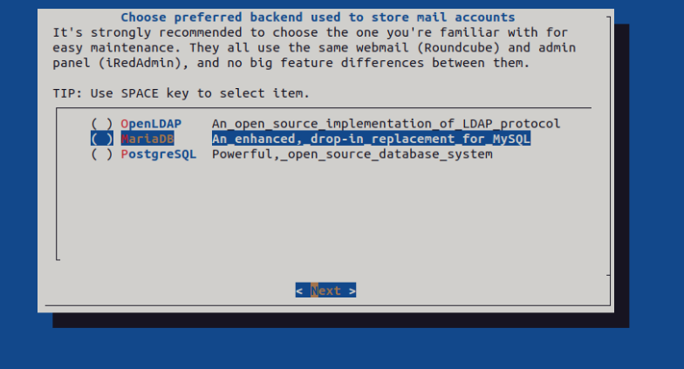

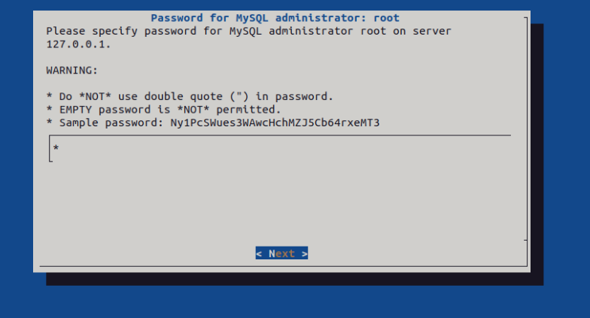

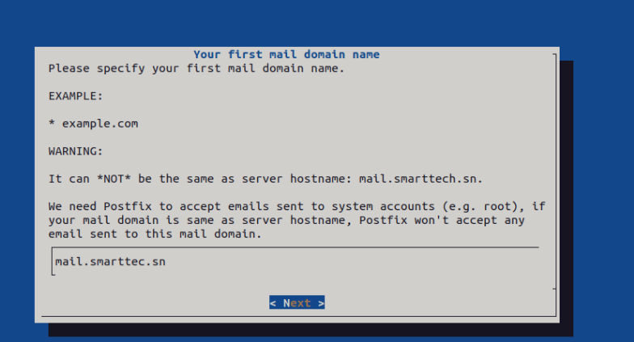

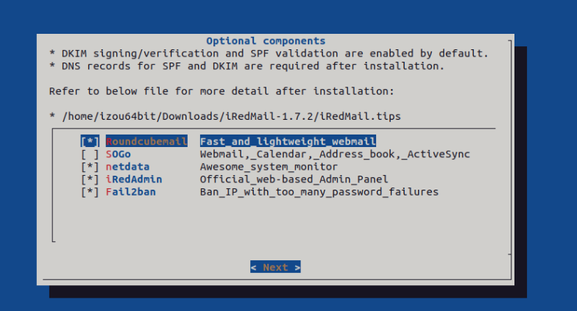

Dans /etc/postfix/main.cf on met le nom de domaine

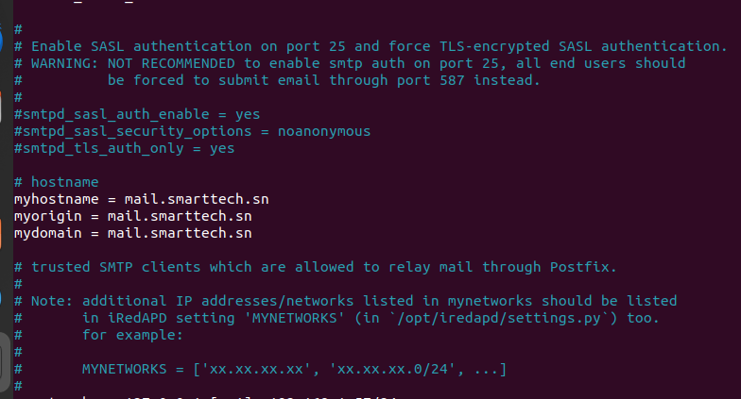

On met aussi l’@IP sur mynetwork

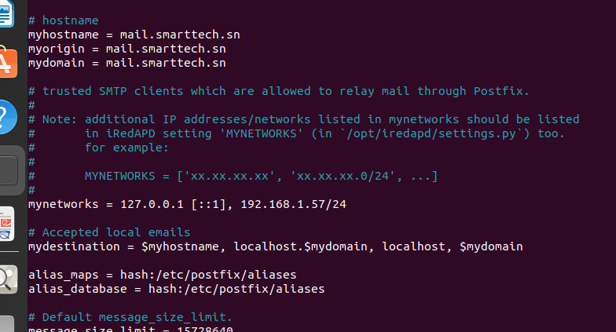

Pour dovecot on modifie mail_location dans /etc/dovecot/dovecot.conf

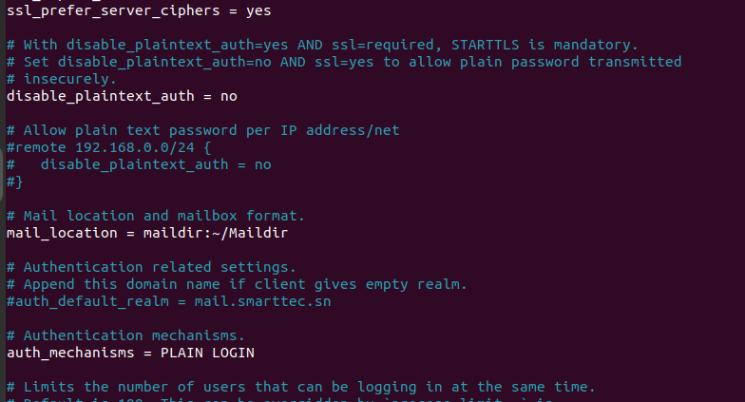

Vu que apache écoute sur 80, on met nginx sur 8080 dans et on lui donne le nom d’hote

IREDMAIL marche maintenant

iredadmin :

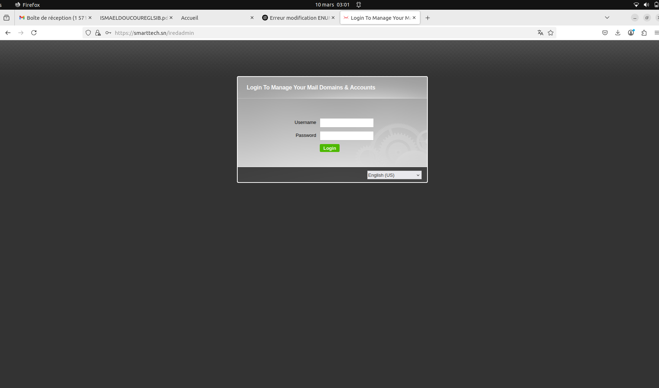

Les users seront sur mail :

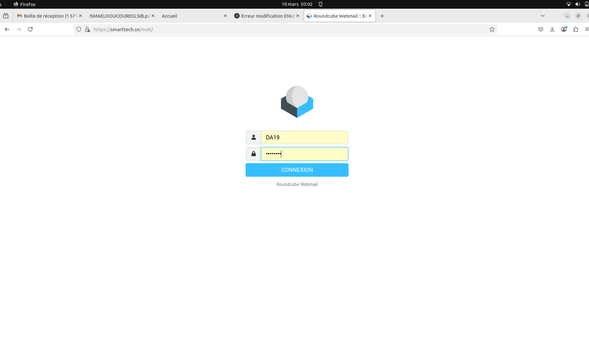

FTP:

On l’installe avec :

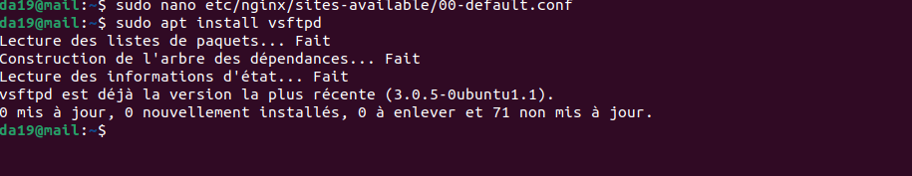

On peut modifier /etc/vsftpd.conf en fonction de nos besoins :

On peut maintenant tester :

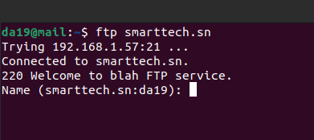

SSH

On l’installe avec sudo apt install -y openssh-server

Pour se connecter a la machine distante on fait ssh nomdelamachine@ipdelamachine

Le test de la connexion a été fait directement sur l’application (voir la partie sur les test ssh en bas)

RDP

On installe avec

sudo apt install xrdp
Pour l’environnement on fait sudo apt install xfce4

Pour la connexion on peut utiliser Remina : sudo apt install remmina

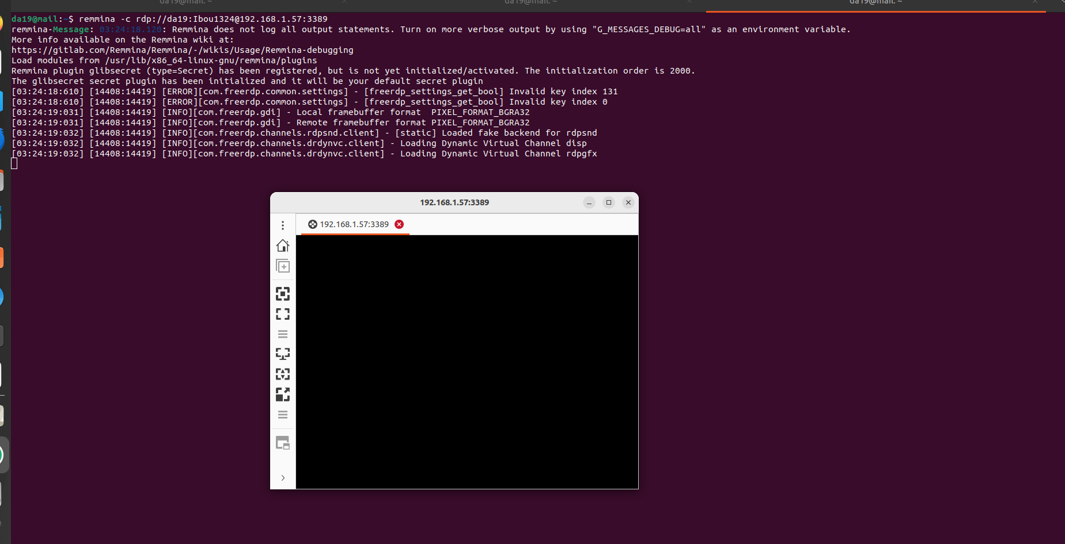

VNC/NoVNC

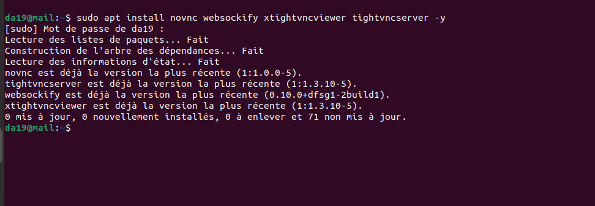

On peut le lancer

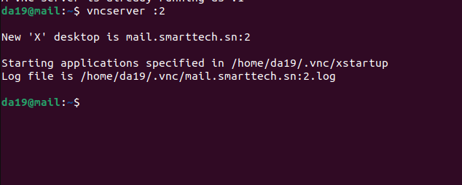

Voici la page de connexion :

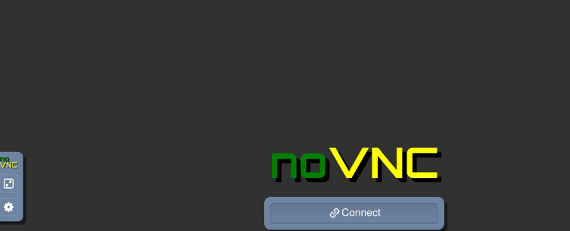

On se connecte

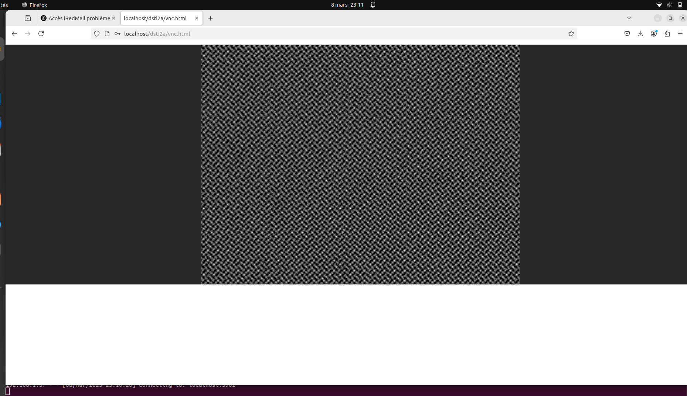

TESTS :

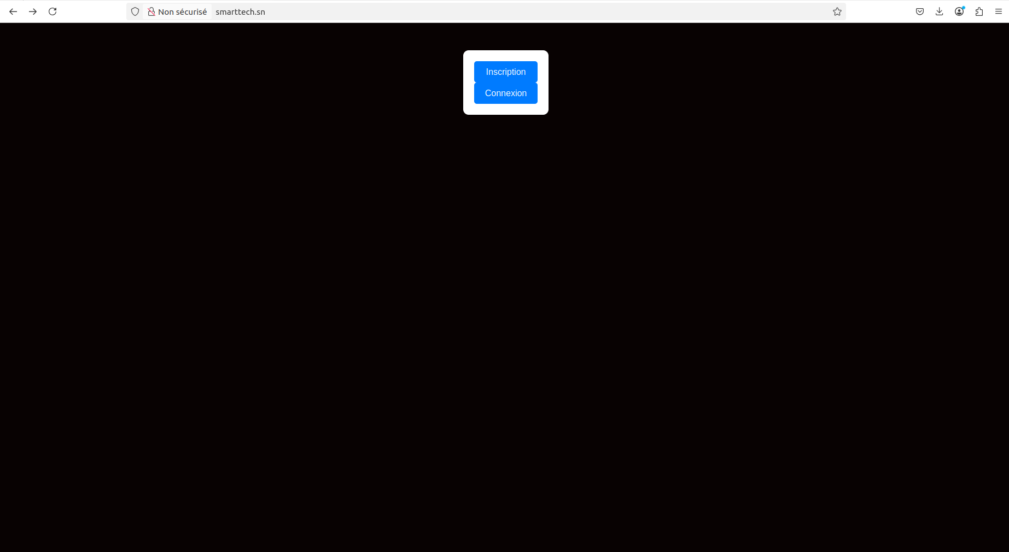
Employés :

iredadmin :

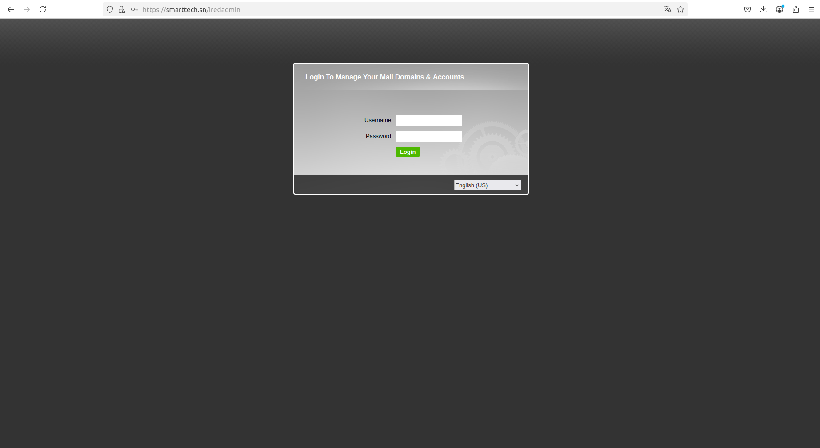

iredmail

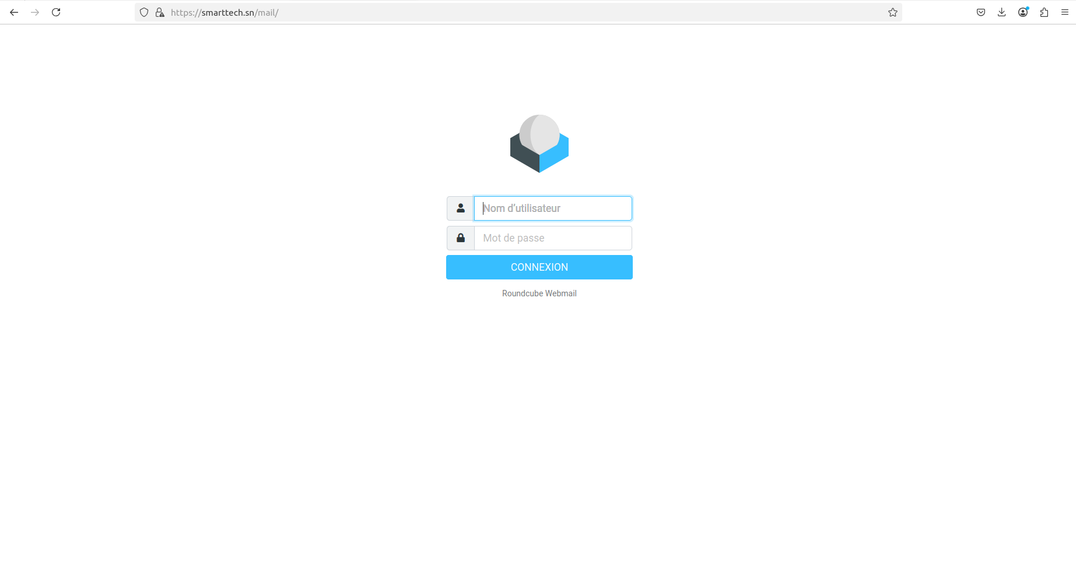

Upload ftp

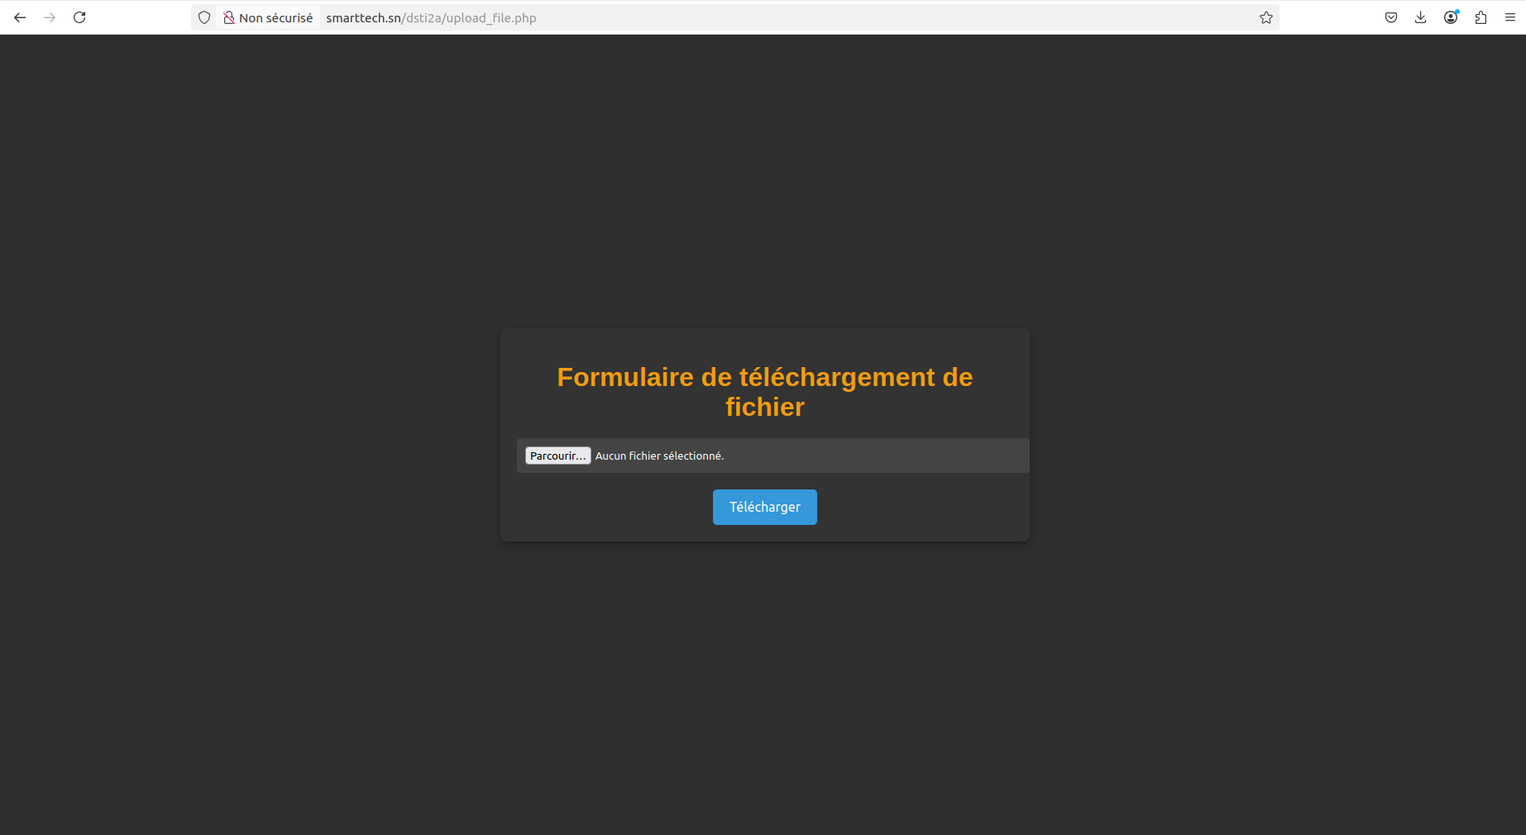

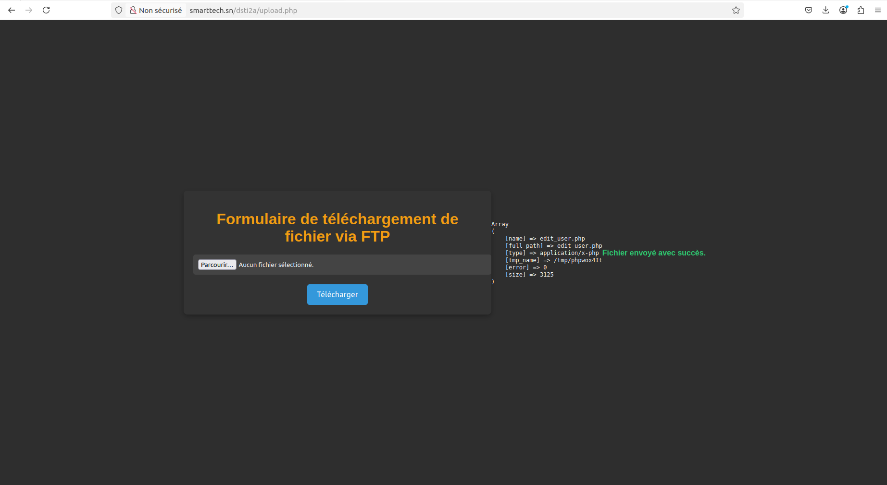

Download ftp

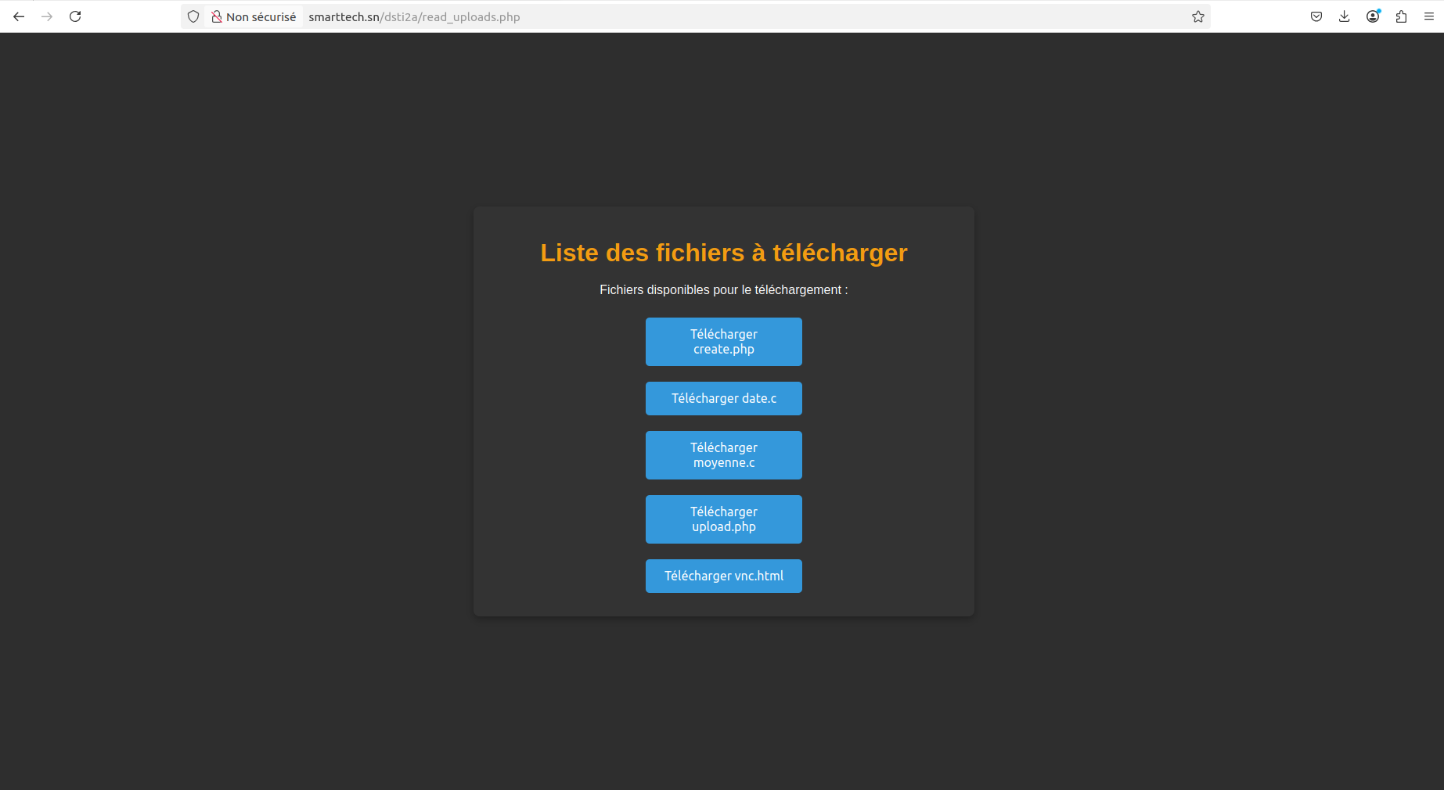
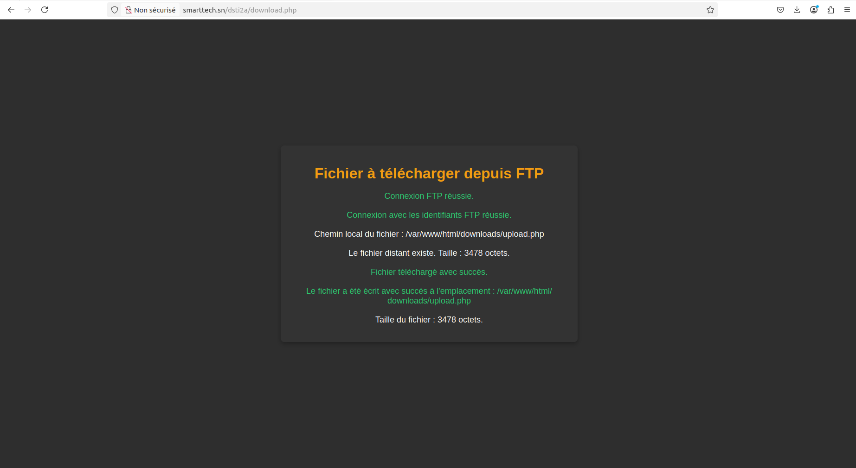

Supprimer du serveur

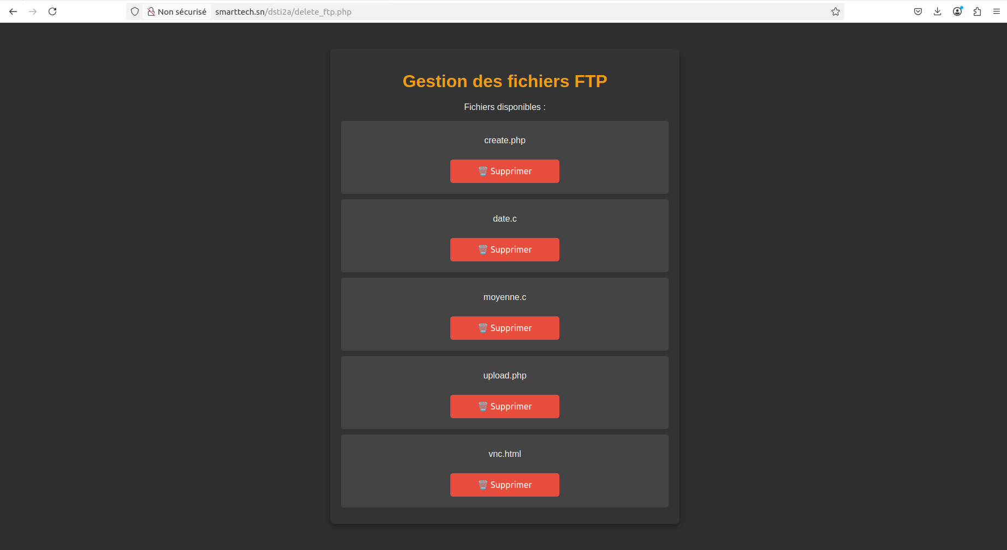

Connexion ssh
On a établie la connexion avec un script(voir sur github) php et on peut maintenant éxecuter des commandes sur la machine serveur :

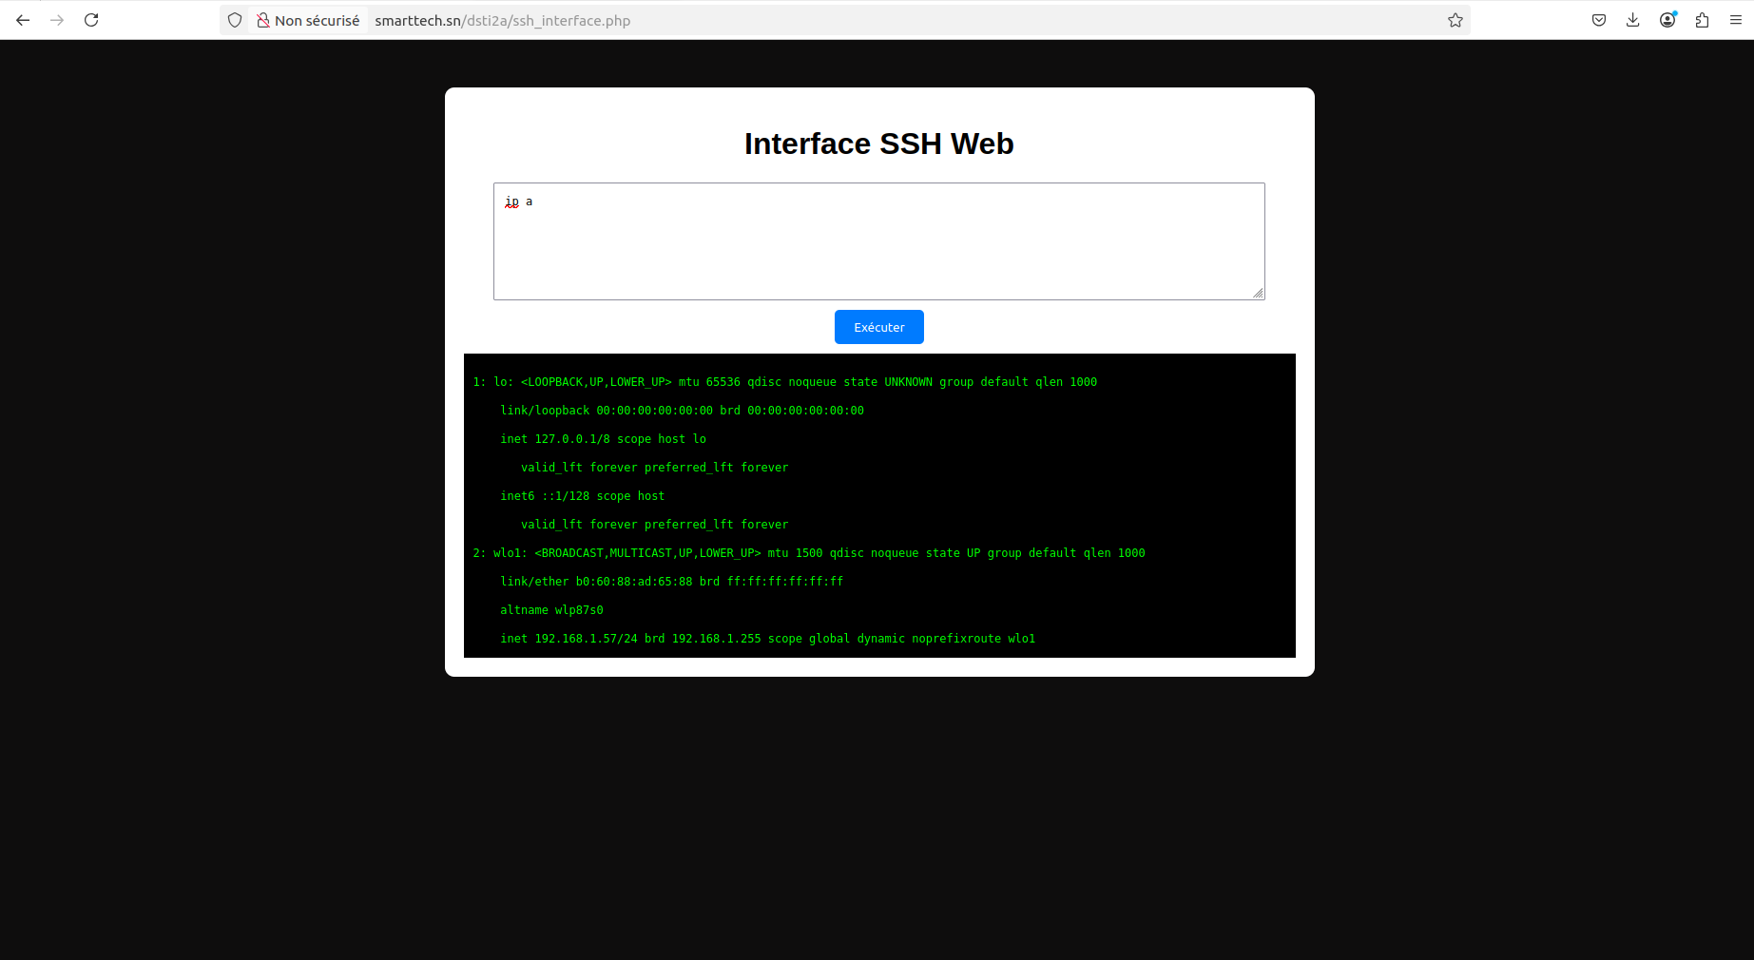

Connexion VNC

J’ai juste mis le lien html dans le projet

Ajouter un admin(employé) : On met le username de l’utilisateur pour le faire devenir admin

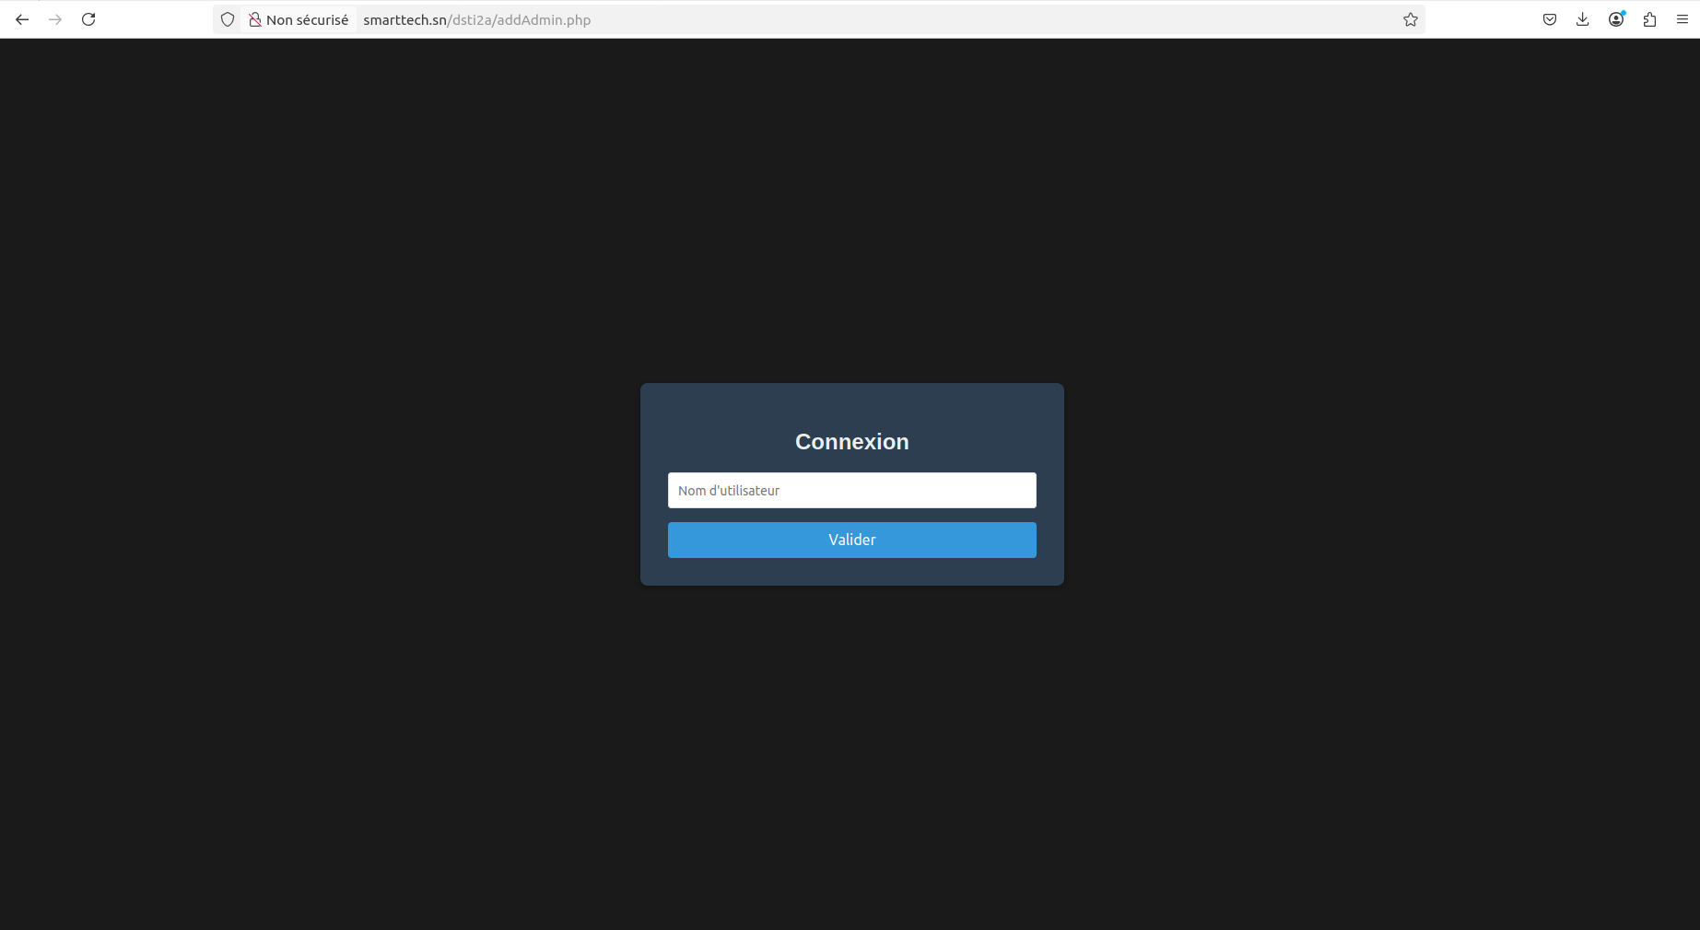

Pour modifier et supprimer un user, on l’avait fait précédement :

Pour le client il a accèes à moins de fonctionnalités :

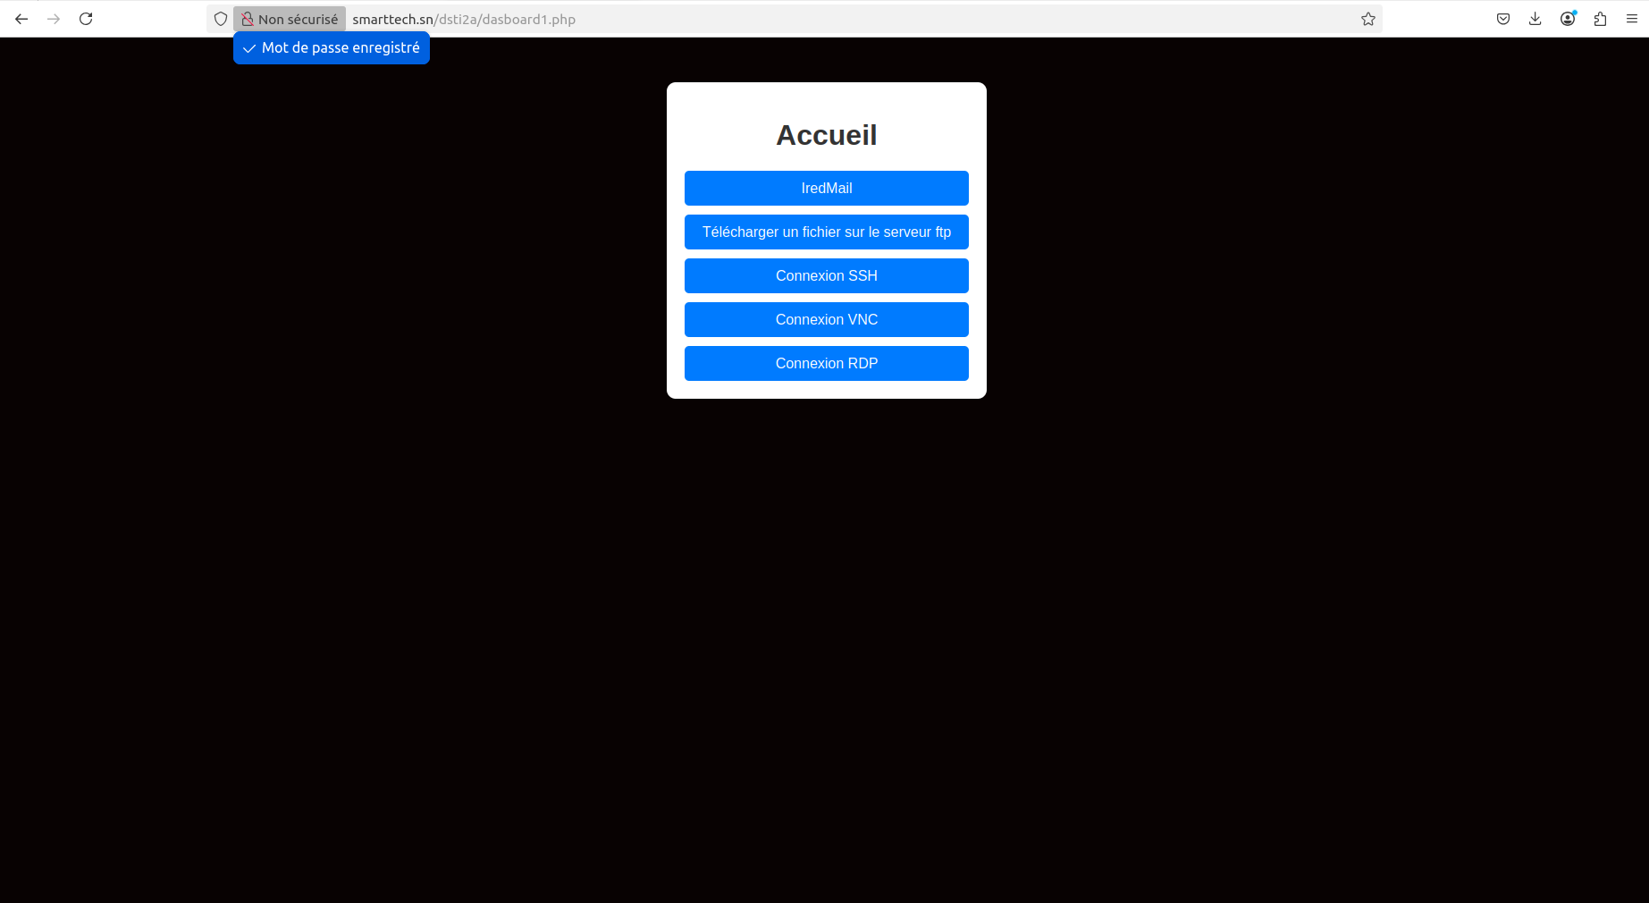

FIN

